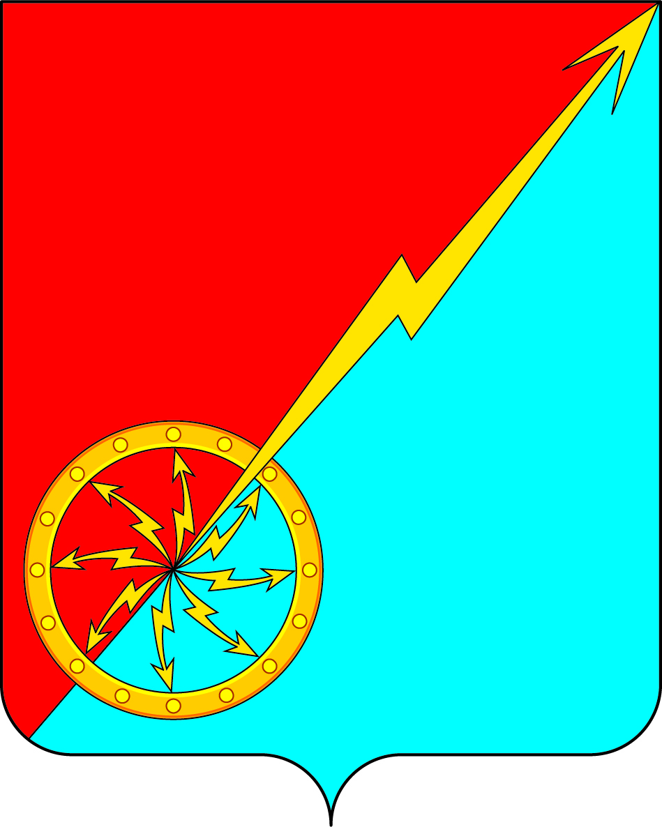

Российская Федерация
Щекинский район Тульской области
Администрация муниципального образования город Советск
Щекинского района

ПОСТАНОВЛЕНИЕ

26 июня 2023 г. № 6-116

Об утверждении программы профилактики
рисков причинения вреда (ущерба) охраняемым законом ценностям
в сфере муниципального жилищного контроля на территории муниципального образования город Советск
Щекинского района на 2023 г.

В соответствии со статьей 44 Федерального закона от 31.07.2020 №248-
ФЗ "О государственном контроле (надзоре) и муниципальном контроле в Российской Федерации", руководствуясь постановлением Правительства Российской Федерации от 25.06.2021 №990 "Об утверждении Правил разработки и утверждения контрольными (надзорными) органами программы профилактики рисков причинения вреда (ущерба) охраняемым законом ценностям" на основании Устава муниципального образования город Советск, Щекинский район, Устава муниципального образования город Советск, Щекинского района администрация муниципального образования Щекинский район ПОСТАНОВЛЯЕТ:
1 Утвердить Программу профилактики рисков причинения вреда (ущерба) охраняемым законом ценностям при осуществлении муниципального жилищного контроля на 2023 год согласно приложению.
2. Контроль за исполнением данного постановления оставляю за собой.
3. Постановление обнародовать путем размещения на официальном сайте муниципального образования город Советск Щекинского района и на информационном стенде администрации муниципального образования город Советск Щекинского района по адресу: Тульская область, Щекинский район, г.Советск, пл.Советов, д.1.
4. Постановление вступает в силу со дня официального обнародования.

Заместитель главы администрации
МО г. Советск Щекинского района И.В.Миронов

Приложение
к постановлению администрации
муниципального образования
город Советск Щекинского района
от 26 июня 2023г. № 6-1163-44

Программа профилактики рисков
причинения вреда (ущерба) охраняемым законом ценностям
при осуществлении муниципального жилищного контроля
на 2023 год
I. Общие положения
1. Настоящая Программа профилактики рисков причинения вреда (ущерба) охраняемым законом ценностям при осуществлении муниципального жилищного контроля на 2023 год (далее - Программа) разработана в целях стимулирования добросовестного соблюдения обязательных требований всеми контролируемыми лицами, устранения условий, причин и факторов, способных привести к нарушениям обязательных требований и (или) причинению вреда (ущерба) охраняемым законом ценностям в отношении муниципального жилищного фонда, а также создание условий для доведения обязательных требований до контролируемых лиц, повышение информированности о способах их соблюдения.
2. Программа разработана в соответствии с:
- Федеральным законом от 31.07.2020 № 248-ФЗ «О государственном контроле (надзоре) и муниципальном контроле в Российской Федерации» (далее- Федеральный закон №248-ФЗ);
- Федеральным законом от 31.07.2020 №247-ФЗ "Об обязательных требованиях в Российской Федерации";
- постановлением Правительства Российской Федерации от 25.06.2021 № 990 «Об утверждении Правил разработки и утверждения контрольными (надзорными) органами программы профилактики рисков причинения вреда (ущерба) охраняемым законом ценностям».
3. Срок реализации Программы - 2023 год.

II. Анализ текущего состояния осуществления муниципального жилищного контроля, описание текущего развития профилактической деятельности, характеристика проблем, на решение которых направлена Программа
4. Предметом муниципального жилищного контроля является деятельность органа муниципального контроля по организации и проведению проверок соблюдения юридическими лицами, индивидуальными предпринимателями и гражданами обязательных требований, требований, установленных муниципальными правовыми актами, а также по организации и проведению мероприятий по профилактике нарушений указанных требований, мероприятий по контролю, осуществляемых без взаимодействия с юридическими лицами, индивидуальными предпринимателями, в сфере жилищных правоотношений.
5. Обязательные требования, требования, установленные муниципальными правовыми актами в сфере осуществления муниципального жилищного контроля, регламентированы следующими правовыми актами:
- Жилищный кодекс Российской Федерации;
- постановление Правительства Российской Федерации от 13.08.2006 № 491 "Об утверждении Правил содержания общего имущества в многоквартирном доме и Правил изменения размера платы за содержание жилого помещения в случае оказания услуг и выполнения работ по управлению, содержанию и ремонту общего имущества в многоквартирном доме ненадлежащего качества и (или) с перерывами, превышающими установленную продолжительность";
- постановление Правительства Российской Федерации от 06.05.2011 № 354 "О предоставлении коммунальных услуг собственникам и пользователям помещений в многоквартирных домах и жилых домов";
- постановление Правительства Российской Федерации от 03.04.2013 № 290 "О минимальном перечне услуг и работ, необходимых для обеспечения надлежащего содержания общего имущества в многоквартирном доме, и порядке их оказания и выполнения";
- постановление Правительства Российской Федерации от 15.05.2013 № 416 "О порядке осуществления деятельности по управлению многоквартирными домами";
- постановление Государственного комитета Российской Федерации по строительству и жилищно-коммунальному комплексу от 27.09.2003 № 170 "Об утверждении Правил и норм технической эксплуатации жилищного фонда";
- решение Думы города от 18.09.2020 № 667 "О Правилах благоустройства территории города Советск ".
6. Объектами муниципального жилищного контроля являются:
1) деятельность, действия (бездействие) контролируемых лиц, к которым предъявляются обязательные требования в сфере жилищного законодательства, законодательства об энергосбережении и о повышении энергетической эффективности в отношении муниципального жилищного фонда;
2) результаты деятельности контролируемых лиц, в том числе работы и услуги, к которым предъявляются обязательные требования в сфере жилищного законодательства, законодательства об энергосбережении и о повышении энергетической эффективности в отношении муниципального жилищного фонда;
3) здания, помещения, сооружения, оборудование, устройства, предметы, материалы и другие объекты, которыми контролируемые лица владеют и (или) пользуются и к которым предъявляются обязательные требования в сфере жилищного законодательства, законодательства об энергосбережении и о повышении энергетической эффективности в отношении муниципального жилищного фонда (далее - производственные объекты).
7. В качестве контролируемых лиц при осуществлении муниципального жилищного контроля выступают юридические лица и индивидуальные предприниматели, осуществляющие предпринимательскую деятельность по управлению многоквартирными домами, товарищества собственников жилья, жилищные, жилищно-строительные или иные специализированные потребительские кооперативы, общее количество которых по состоянию на 01.12.2022 на территории города Советска составляло 0 единиц постановления Правительства Российской Федерации от 03.04.2020 № 438 "Об особенностях осуществления в 2020 году государственного контроля (надзора), муниципального контроля и о внесении изменения в пункт 7 Правил подготовки органами государственного контроля (надзора) и органами муниципального контроля ежегодных планов проведения плановых проверок юридических лиц и индивидуальных предпринимателей" (далее - постановление Правительства № 438), которым установлены ограничения на проведение плановых и внеплановых проверок юридических лиц и индивидуальных предпринимателей в рамках осуществления государственного и муниципального контроля (надзора)).

III. Цели и задачи реализации Программы

11. Целями реализации Программы являются:
1) стимулирование добросовестного соблюдения обязательных требований всеми контролируемыми лицами;
2) устранение условий, причин и факторов, способных привести к нарушениям обязательных требований и (или) причинению вреда (ущерба) охраняемым законом ценностям в отношении муниципального жилищного фонда;
3) создание условий для доведения обязательных требований до контролируемых лиц, повышение информированности о способах их соблюдения.
12. Задачами реализации Программы являются:
1) выявление причин, факторов и условий, способствующих нарушению обязательных требований, разработка мероприятий, направленных на устранение нарушений обязательных требований в отношении муниципального жилищного фонда;
2) повышение правосознания и правовой культуры юридических лиц, индивидуальных предпринимателей и граждан в сфере жилищных правоотношений;
3) приоритет реализации профилактических мероприятий, направленных на снижение риска причинения вреда (ущерба), по отношению к проведению контрольных (надзорных) мероприятий.

IV. Перечень профилактических мероприятий,

сроки (периодичность) их проведения

№ | Наименование  профилактического мероприятия | Срок  реализации | Ответственные должностные лица
1. | Информирование, посредством размещения (поддержания в актуальном состоянии) на официальном сайте органов местного самоуправления города Советск :
1.1. | текстов нормативных правовых актов, регулирующих осуществление муниципального жилищного контроля; | в течение года  (по мере необходимости) | Директор Муниципального Казенного Учреждения «Советского Городского Управления Жизнедеятельности и Благоустройства (МКУ «СГУЖиБ»)
1.2. | сведений об изменениях, внесенных в нормативные правовые акты, регулирующие осуществление муниципального жилищного контроля, о сроках и порядке их вступления в силу; | в течение года  (по мере необходимости) | Директор Муниципального Казенного Учреждения «Советского Городского Управления Жизнедеятельности и Благоустройства (МКУ «СГУЖиБ»)
1.3. | перечня нормативных правовых актов с указанием структурных единиц этих актов, содержащих обязательные требования, оценка соблюдения которых является предметом муниципального жилищного контроля, а также информацию о мерах ответственности, применяемых при нарушении обязательных требований, с текстами в действующей редакции; | 01.01.2023 | Директор Муниципального Казенного Учреждения «Советского Городского Управления Жизнедеятельности и Благоустройства (МКУ «СГУЖиБ»)
1.4. | руководств по соблюдению обязательных требований, разработанных и утвержденных в соответствии с Федеральным законом "Об обязательных требованиях в Российской Федерации"; | 01.01.2023 | Директор Муниципального Казенного Учреждения «Советского Городского Управления Жизнедеятельности и Благоустройства (МКУ «СГУЖиБ»)
1.5. | перечня индикаторов риска нарушения обязательных требований, порядок отнесения объектов контроля к категориям риска; | 01.01.2023 | Директор Муниципального Казенного Учреждения «Советского Городского Управления Жизнедеятельности и Благоустройства (МКУ «СГУЖиБ»)
1.6 | перечня объектов контроля, учитываемых в рамках формирования ежегодного плана контрольных (надзорных) мероприятий, с указанием категории риска; | 01.01.2023 | Директор Муниципального Казенного Учреждения «Советского Городского Управления Жизнедеятельности и Благоустройства (МКУ «СГУЖиБ»)
1.7. | программы профилактики рисков причинения вреда и плана проведения плановых контрольных (надзорных) мероприятий; | В течение 5 дней с даты утверждения | Директор Муниципального Казенного Учреждения «Советского Городского Управления Жизнедеятельности и Благоустройства (МКУ «СГУЖиБ»)
1.8 | исчерпывающего перечня сведений, которые могут запрашиваться контрольным органом у контролируемого лица; | 01.01.2023 | Директор Муниципального Казенного Учреждения «Советского Городского Управления Жизнедеятельности и Благоустройства (МКУ «СГУЖиБ»)
1.9. | сведений о способах получения консультаций по вопросам соблюдения обязательных требований; | 01.01.2023 | Директор Муниципального Казенного Учреждения «Советского Городского Управления Жизнедеятельности и Благоустройства (МКУ «СГУЖиБ»)
1.10. | доклада о муниципальном жилищном контроле. | в течение 5 дней с даты утверждения | Директор Муниципального Казенного Учреждения «Советского Городского Управления Жизнедеятельности и Благоустройства (МКУ «СГУЖиБ»)
2. | Объявление предостережения о недопустимости нарушения обязательных требований. | в течение года  (при наличии оснований) | Директор Муниципального Казенного Учреждения «Советского Городского Управления Жизнедеятельности и Благоустройства (МКУ «СГУЖиБ»)
3. | Консультирование посредством видео-конференц-связи, на личном приеме либо в ходе проведения профилактического мероприятия, контрольного (надзорного) мероприятия в порядке, установленном положением о виде контроля. | в течение года | Директор Муниципального Казенного Учреждения «Советского Городского Управления Жизнедеятельности и Благоустройства (МКУ «СГУЖиБ»)
4. | Профилактический визит в целях информирования об обязательных требованиях, предъявляемых к его деятельности либо к принадлежащим объектам контроля, их соответствии критериям риска, основаниях и о рекомендуемых способах снижения категории риска, а также о видах, содержании и об интенсивности контрольных (надзорных) мероприятий, проводимых в отношении объекта контроля исходя из его отнесения к соответствующей категории риска. | ежеквартально | Директор Муниципального Казенного Учреждения «Советского Городского Управления Жизнедеятельности и Благоустройства (МКУ «СГУЖиБ»)

V. Показатели результативности и эффективности Программы

Наименование показателя | Исполнение  показателя  2023 год,  %
Полнота информации, размещенной на официальном сайте органов местного самоуправления города Советск в соответствии со статьей 46 Федерального закона №248-ФЗ | 100%
Доля контролируемых лиц, удовлетворенных консультированием в общем количестве контролируемых лиц, обратившихся за консультацией | 100%

